Subjektivní analýza novinových článků
Semestrální práce – Text Mining / NLP
Autor: (doplňte jméno) | Datum: 14. 5. 2026
Cílem práce je navrhnout a implementovat pipeline pro získání českých zpravodajských článků, jejich předzpracování a výpočet metriky subjektivity/zaujatosti. Výsledky jsou demonstrovány na datech ze Seznam Zprávy, Deník N a Parlamentní listy.

Motivace
Zpravodajství často kombinuje fakta s komentářem, hodnotícími přívlastky a emočně zabarveným jazykem. Pro analytické nebo edukativní účely je užitečné umět kvantifikovat míru subjektivity textu a porovnávat ji napříč různými zdroji.

Úvod
Projekt pracuje s českými články, které nejprve automaticky stáhne ze zadaných webů, poté text vyčistí a provede nad ním lingvistické anotace (POS tagging, lemmatizace). Nad takto připravenými daty je možné počítat témata (TF‑IDF), sentiment a zejména vlastní index subjektivity založený na poměru hodnotících slov.

Metodologie

Sběr dat (web scraping)
Články jsou stahovány pomocí knihoven newspaper3k a BeautifulSoup. V rámci ukázkového běhu bylo na úvodním zdroji nalezeno 111 odkazů a po filtrování zůstalo 102 potenciálních článků.

Předzpracování textu
Text je tokenizován, převeden na malá písmena, je odstraněna interpunkce a česká stop slova. Výstupem je sloupec cleaned_text, který slouží jako vstup pro další kroky.

POS tagging (Stanza)
Pro přiřazení slovních druhů je použit Stanza model pro češtinu. Výsledkem je seznam dvojic (token, POS), který se dá dále využít například pro výpočet poměru přídavných jmen a příslovcí.

Lemmatizace (UDPipe)
Lemmatizace sjednocuje tvary slov na základní tvar. V projektu je použita knihovna ufal.udpipe. Z lemmatizovaných tokenů je následně možné tvořit i bigramy a zpřesnit TF‑IDF témata.

TF‑IDF a témata
Pomocí TfidfVectorizeru jsou pro každý článek identifikována klíčová slova a n‑gramy. Tento krok umožňuje rychlou orientaci v obsahu článků a kontrolu, že předzpracování funguje správně.

Sentiment a zaujatost
Sentiment je odhadnut pomocí transformer modelu (HuggingFace). Nad rámec sentimentu je vypočten vlastní index subjektivity a následně finální skóre zaujatosti (0–10), které kombinuje subjektivitu s polarizací přídavných jmen pomocí Word2Vec a kotevních slov.

Implementace
Celá implementace je realizována v jediném Jupyter notebooku. Data jsou ukládána do pandas DataFrame, kde se postupně doplňují nové sloupce (cleaned_text, pos_tags, lemmatized_text, subjectivity_index, refined_bias_corpus_score).

Ukázky kódu
1) Získání a uložení článků (zjednodušeně):
import newspaper
from bs4 import BeautifulSoup
# stažení a extrakce textu
article = newspaper.Article(url)
article.download(); article.parse()
text = article.text
2) Výpočet skóre zaujatosti (zjednodušeně):
bias_score = (
subjectivity_index * adj_polarization_corpus * 10
).clip(0, 10)

Výsledky

Počet článků podle zdroje
V rámci srovnání médií byly zpracovány články v následujících počtech:
Zdroj | Počet článků
DenikN | 8
ParlamentniListy | 20
SeznamZpravy | 13

Skóre zaujatosti (0–10)
Agregované skóre zaujatosti (kombinace subjektivity a polarizace přídavných jmen) vychází v průměru následovně:
Zdroj | Průměr | Std. odchylka | Počet
DenikN | 1.9563 | 0.3445 | 6
ParlamentniListy | 1.7575 | 0.3941 | 20
SeznamZpravy | 1.7746 | 0.4427 | 16

Vizualizace
Níže jsou ukázky grafů generovaných během analýzy (export z notebooku).
049-01-import-matplotlib-pyplot-as-plt.png
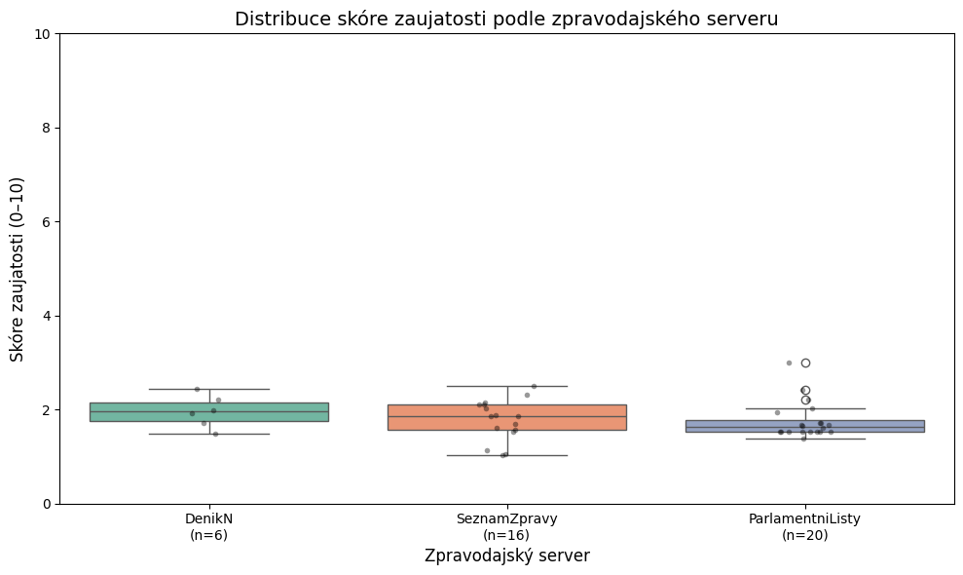
plotly_cell_050.png
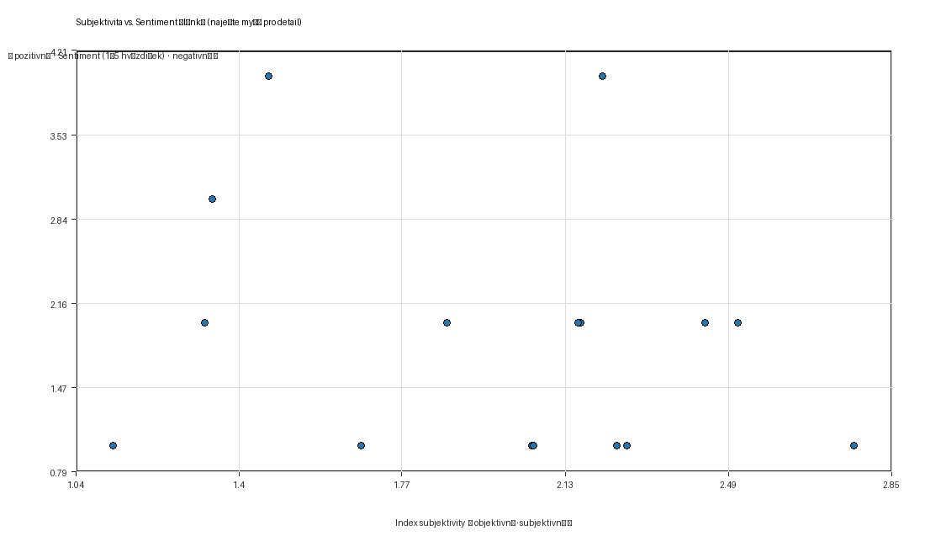
plotly_cell_052.png
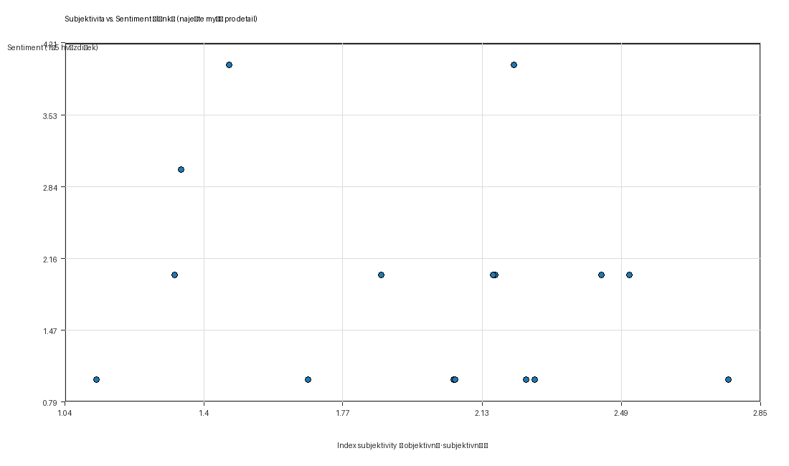

Závěr
Notebook demonstruje kompletní end‑to‑end pipeline od sběru dat až po vizualizaci a porovnání skóre zaujatosti. Navržené skóre je interpretovatelná metrika, kterou lze dále ladit rozšířením slovníků kotevních slov, lepší detekcí citací a přímé řeči nebo doplněním ručně anotovaného validačního vzorku.

Reprodukovatelnost
Pro opakování experimentu stačí spustit notebook shora dolů. V lokálním prostředí je nutné nastavit proměnnou prostředí HF_TOKEN pro část se sentimentem (mimo Google Colab).

